**KNOWLEDGE ABOUT REACT NATIVE**

# Định dạng Style

* Cách 1: định dạng trực tiếp trong các thẻ view, text,..
* 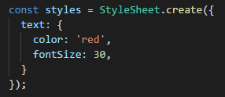Cách 2: định dạng bằng class StyleSheet có sẵn trong React Native

# Text

* Touch Handing: funtion *onPress* xử lý sự kiện touch handing

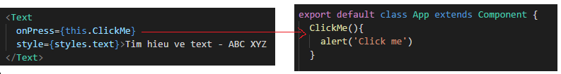

* Funtion *onLongPress* tương tự như *onPress* những phải ấn và giữ vào text nó mới chạy funtion *onLongPress*

# Flexbox

* *justifyContent* được căn chỉnh theo hướng chính của thuộc tính *flexDirection*
* *alignItems* được căn chỉnh theo hướng còn lại của thuộc tính *flexDirection*